Министерство образования Республики Беларусь

Учреждение образования «Белорусский государственный университет информатики и радиоэлектроники»

Факультет компьютерных систем и сетей

Кафедра информатики

Дисциплина: Методы трансляции

ОТЧЁТ

по лабораторной работе

на тему

Синтаксический анализ

Выполнил

Студент гр. 053502

Шаргородский И.С.

Проверил

Ассистент кафедры информатики

Гриценко Н.Ю.

Минск 2023

**СОДЕРЖАНИЕ**

1 Цель работы 3

2 Краткие теоретические сведения 4

3 Демонстрация работы 5

3.1 Результаты работы 5

3.2 Синтаксические ошибки 6

4 Выводы 7

Приложение А (информационное) Код программ 8

**1 ЦЕЛЬ РАБОТЫ**

Освоение работы с существующими синтаксическими анализаторами. Разработать свой собственный синтаксический анализатор, выбранного подмножества языка программирования.

Построить синтаксическое дерево.

Определить минимум 4 возможных синтаксических ошибки и показать их корректное выявление.

Основной целью работы является написание сценариев, которые задают синтаксические правила для выбранного подмножества языка.

1. **КРАТКИЕ ТЕОРЕТИЧЕСКИЕ СВЕДЕНИЯ**

Синтаксический анализ — это процесс сопоставления линейной последовательности лексем (слов, токенов) естественного или формального языка с его формальной грамматикой. Результатом обычно является дерево разбора (синтаксическое дерево). Обычно применяется совместно с лексическим анализом.

Синтаксический анализатор — это программа или часть программы, выполняющая синтаксический анализ.

Как правило, результатом синтаксического анализа является синтаксическое строение предложения, представленное либо в виде дерева зависимостей, либо в виде дерева составляющих, либо в виде некоторого сочетания первого и второго способов представления.

Таким образом на основе анализа выражений, состоящих из литералов, операторов и круглых скобок выполняется группирование токенов исходной программы в грамматические фразы, используемые для синтеза вывода.

1. **ДЕМОНСТРАЦИЯ РАБОТЫ**
   1. **Результаты работы**

Рассмотрим результат синтаксического анализа тестовой программы (см. приложение А) программой-анализатором (см. рисунок 1)

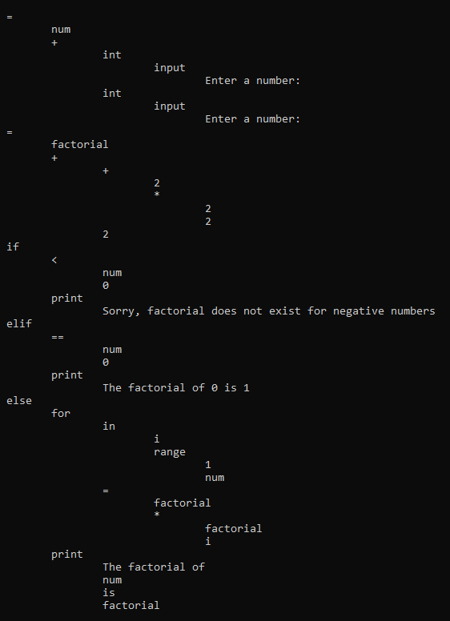

Рисунок 1 – Таблица ключевых слов

* 1. **Синтаксические ошибки**

Ошибка неожиданного углубления – производится, когда анализатор встречает слово, которое находиться, неожиданно, на новой глубине. Результат анализа ошибки представлен на рисунке 2. Входная программа:

num = int(input("Enter a number: ")) + int(input("Enter a number: "))

factorial = 2 + (2 * 2) + 2



Рисунок 2 – Пример ошибки неожиданного углубления

Ошибка скобочной последовательности – производится, когда анализатор встречает некорректную скобочную последовательность. Результат анализа ошибки представлен на рисунке 3. Входная программа:

factorial = 2 + (2 * 2) + 2)



Рисунок 3 – Пример ошибки скобочной последовательности

Ошибка некорректного выражения – производится, когда анализатор встречает выражение, которое содержит операнды или операторы в некорректных местах. Результат анализа ошибки представлен на рисунке 4. Входная программа:

factorial = 2 + (2 * 2) + - 2



Рисунок 4 – Пример ошибки некорректного выражения

Ошибка некорректного определения for – производится, когда анализатор встречает некорректно определенный цикл for. Результат анализа ошибки представлен на рисунке 5. Входная программа:

for i < range(1,num):



Рисунок 5 – Пример ошибки незнакомого токена

1. **ВЫВОДЫ**

Таким образом, в ходе лабораторной работы было изучено понятие синтаксического анализа в теории трансляции. Был разработан собственный синтаксический анализатор выбранного подмножества языка программирования.

**ПРИЛОЖЕНИЕ А**

**(информационное)**

# Код программ

## **Тестовая программа с ошибками**

num = int(inpuut("Enter a number: "))

factorial = 2 + (2 * 2) + - 2)

if num < 0:

print("Sorry, factorial does not exist for negative numbers")

elif num === 0:

print("The factorial of 0 is 1")

else:

for i < range(1j1,number + 1.1.2j):

factorial = factorial*i

print("The factorial of", num, "is", factorial)

## **Тестовая программа**

num = int(inpuut("Enter a number: "))

factorial = 2 + (2 * 2) + 2

if num < 0:

print("Sorry, factorial does not exist for negative numbers")

elif num === 0:

print("The factorial of 0 is 1")

else:

for i in range(1,number + 1):

factorial = factorial*ibragim

print("The factorial of", num, "is", factorial)